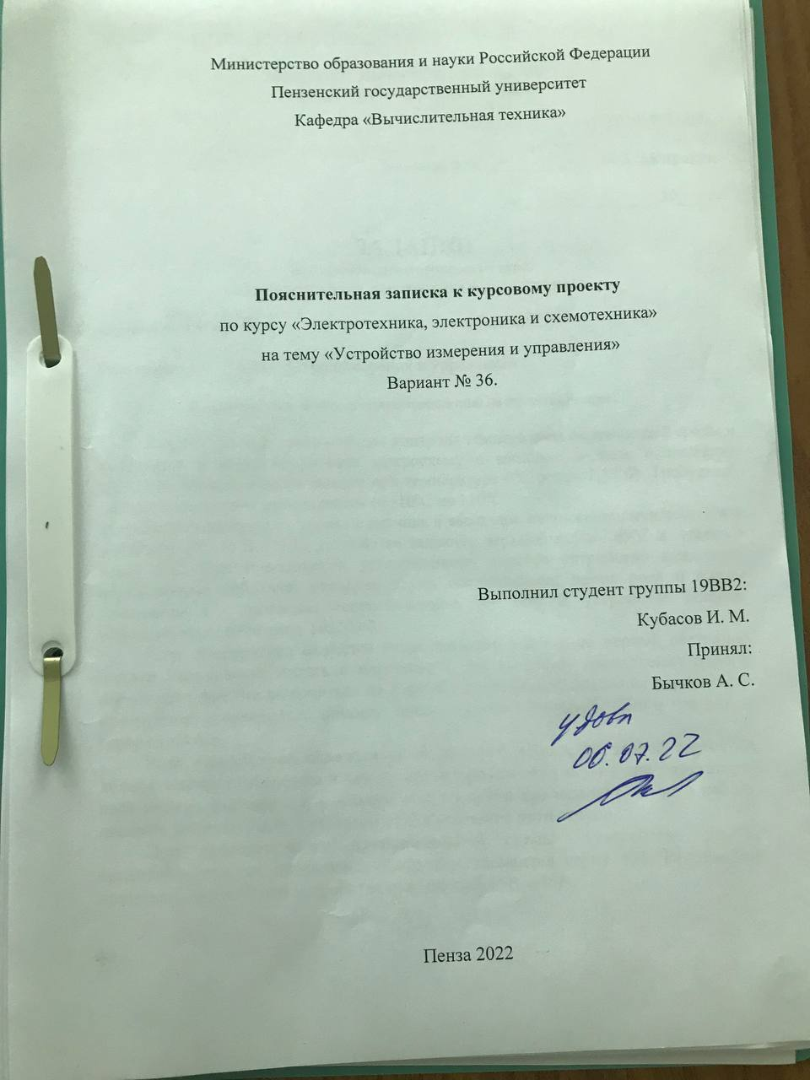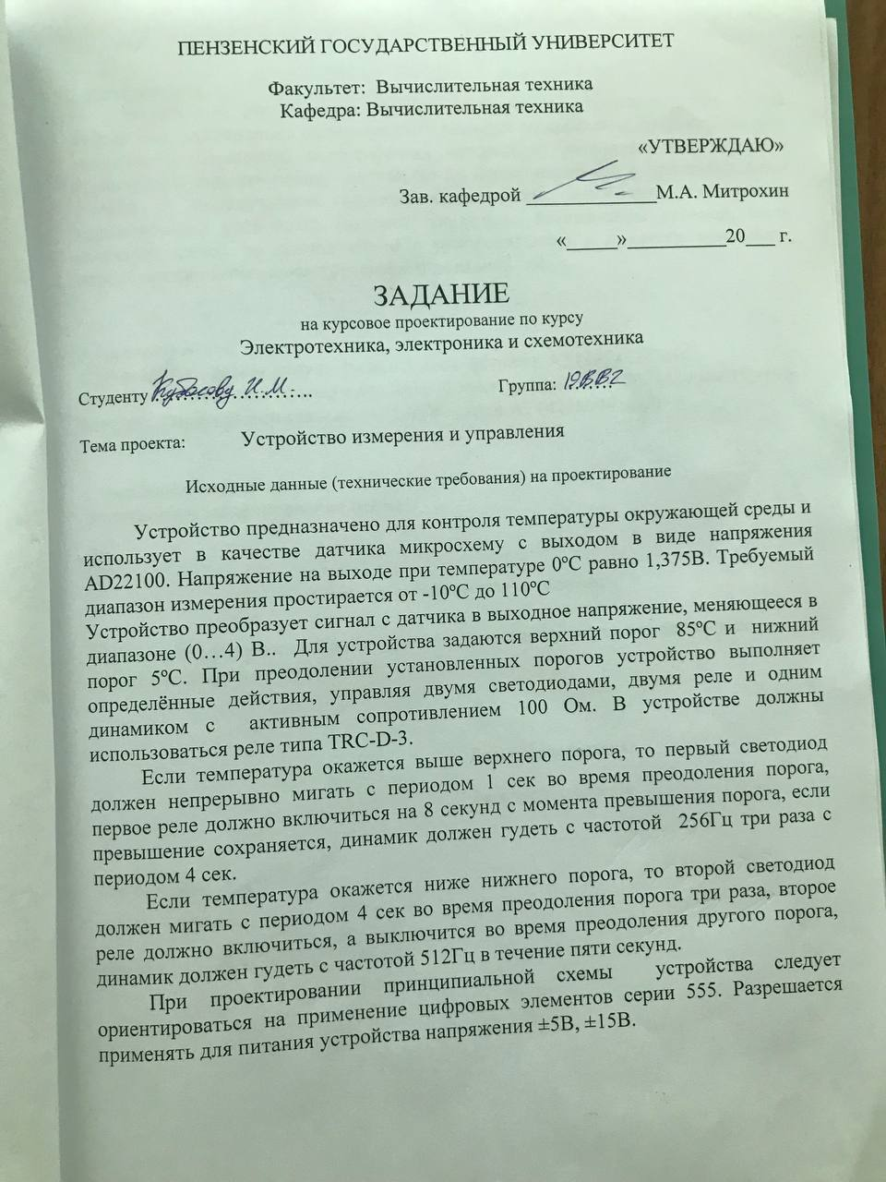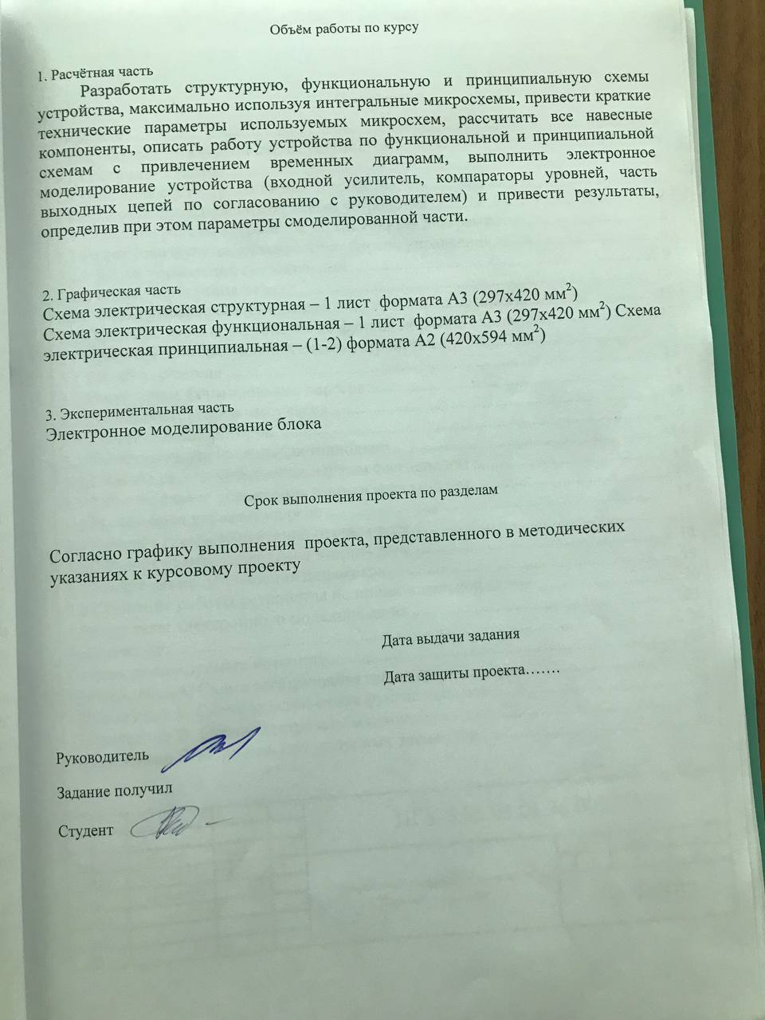

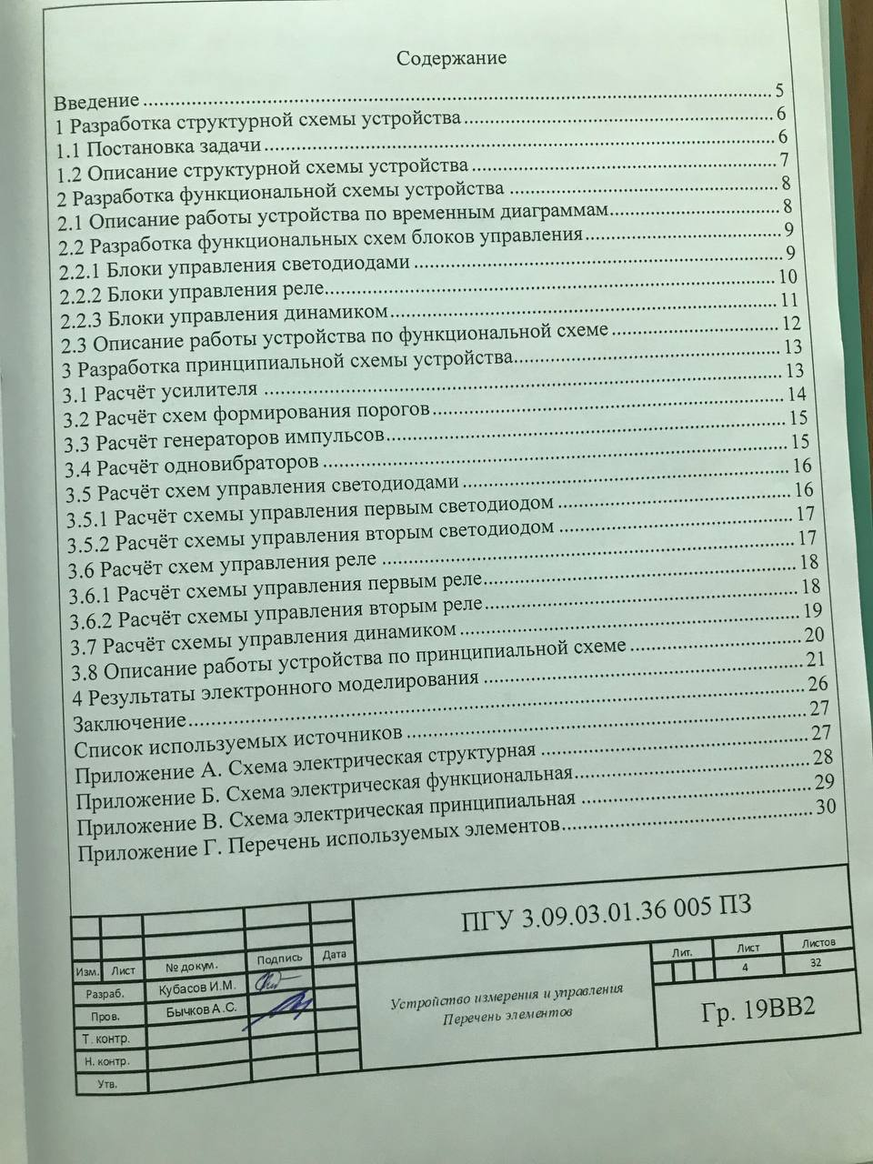
Введение
В данной работе будет рассмотрена в качестве датчика двухвыводная микросхема AD22100, которая осуществляет аналоговый выход.
Его преимуществом является встроенный модуль обработки сигнала, а также низкая погрешность в измерениях.
Данный датчик имеет довольно примитивный функционал, позволяющий без лишних затрат моделировать различные схемы.

Разработка структурной схемы устройства

Постановка задачи
Устройство предназначено для контроля температуры окружающей среды и использует в качестве датчика двухвыводную микросхему с выходом в виде напряжения AD22100. Напряжение на выходе при температуре 0ºС равно 1,375В. Требуемый диапазон измерения простирается от -10ºС до 110 ºС.
Устройство преобразует сигнал с датчика в выходное напряжение, меняющееся в диапазоне (0…+4) В. Для устройства задаются верхний порог 85ºС и нижний порог 5ºС.
При превышении верхнего порога в 85ºС:
- первый светодиод должен непрерывно мигать с периодом 1 сек во время преодоления порога,
- первое реле должно включиться на 8 секунд с момента превышения порога,
- динамик должен гудеть с частотой ¬ 256Гц три раза с периодом 4 сек.

При превышении нижнего порога в 5ºС:
- второй светодиод должен мигать с периодом 4 сек во время преодоления порога три раза,
- второе реле должно включиться, а выключится во время преодоления другого порога,
- динамик должен гудеть с частотой 512Гц в течение пяти секунд.
В устройстве используются реле типа TRC-D-3 и цифровые элементы серии 555.

Описание структурной схемы устройства
Разработанная структурная схема устройства представлена в Приложении А.
Устройство содержит:
- датчик,
- усилитель,
- первый и второй компараторы,
- первое и второе реле,
- первый и второй светодиод,
- блоки управления первым и вторым светодиодами, первым и вторым реле, динамиком.
Согласно схеме, при превышении верхнего или нижнего порога срабатывает соответствующий компаратор, далее блоки управления, согласно заданию, включают светодиод, динамик и реле.

Разработка функциональной схемы устройства
Разработанная функциональная схема устройства представлена в Приложении Б.

Описание работы устройства по временным диаграммам
Временная диаграмма работы устройства представлена на рисунке 1.
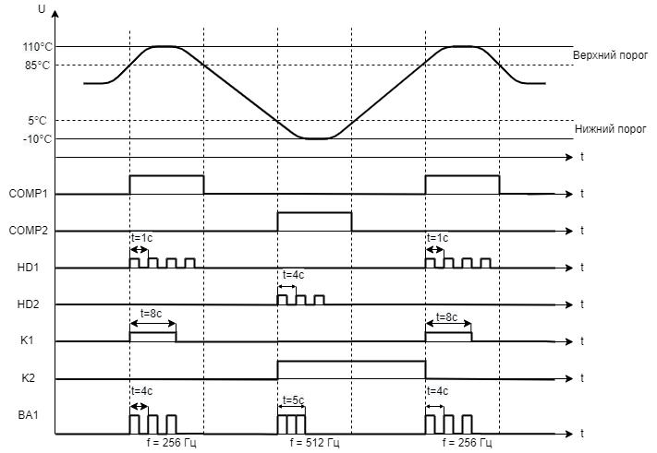
Рисунок 1 - Временная диаграмма работы устройства датчика AD22100

Из диаграммы видно: при преодолении верхнего порога срабатывает первый компаратор, первый светодиод должен непрерывно мигать с периодом 1 сек во время преодоления порога, первое реле включается на 8 секунд с момента преодоления порога, динамик гудит 3 раза с частотой 256Гц и периодом 4 секунды. При преодолении нижнего порога срабатывает второй компаратор, второй светодиод начинает мигать с периодом 4 секунды во время преодоления порога три раза, второе реле включается на время преодоления порога и выключается при достижении другого порога, динамик гудит с частотой 512Гц в течение пяти секунд.

Разработка функциональных схем блоков управления

Блоки управления светодиодами
Схема управления первым светодиодом представлена на рисунке 2.
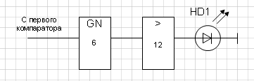
Рисунок 2 - Схема управления первым светодиодом

Согласно заданию, первый светодиод непрерывно мигает с периодом 1 секунд на время преодоления нижнего порога. Для этого последовательно соединяется генератор импульсов, который задаёт период формирования импульсов, и операционный усилитель, который усиливает сигнал генератора и управляет светодиодом HD1.
Схема управления вторым светодиодом представлена на рисунке 3.
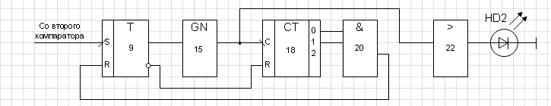
Рисунок 3 - Схема управления вторым светодиодом

Согласно заданию, второй светодиод непрерывно мигает с периодом 4 сек во время преодоления нижнего порога три раза. При превышении порога, сигнал с компаратора подаётся на RS-триггер, далее для формирования периода 4 секунды, последовательно подключен генератор, из которого сигнал идет в счетчик. Счетчик, в свою очередь, считает количество итераций данного цикла. После получения на выходе числа 3, счетчик сбрасывает RS-триггер. Далее сигнал подается на вход операционного усилителя, который усиливает сигнал и управляет вторым светодиодом HD2.

Блоки управления реле
Схема управления первым реле представлена на рисунке 4.
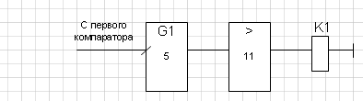
Рисунок 4 - Схема управления первым реле

Согласно заданию, первое реле включается на 8 секунд с момента преодоления порога. Для этого последовательно соединяется одновибратор, который задаёт время формирования импульсов, и операционный усилитель, усиливающий сигнал генератора и управляющий реле K1.
Схема управления вторым реле представлена на рисунке 5.
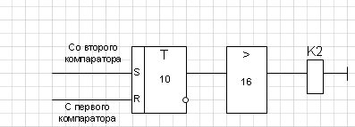
Рисунок 5 - Схема управления вторым реле

Согласно заданию, второе реле включается на время преодоления порога и выключается при достижении другого порога. Поэтому сигнал со второго компаратора подаётся на операционный вход S, RS триггера далее сигнал подается на вход операционный усилитель, который усиливает сигнал и управляет вторым реле K2, которое работает, пока сигнал с первого компаратора не придет на вход R и не сбросит триггер.

Блоки управления динамиком
Схема управления динамиком представлена на рисунке 6.
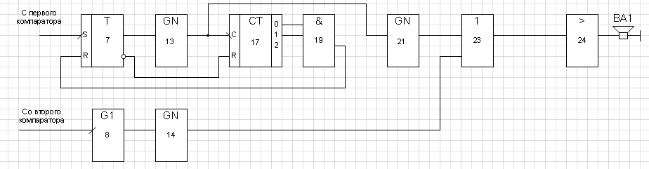
Рисунок 6 - Схема управления динамиком

В случае преодоления верхнего порога, динамик гудит с частотой 256Гц три раза с периодом 4 секунды. В случае преодоления нижнего порога, динамик гудит с частотой 512Гц 5 секунд.
При превышении верхнего порога, сигнал с компаратора подаётся на RS-триггер, далее для формирования периода 4 секунды, последовательно подключен генератор, из которого сигнал идет в счетчик. Счетчик, в свою очередь, считает количество итераций данного цикла. Сигнал идет на генератор, формирующий частоту – 256Гц. После получения на выходе числа 3, счетчик сбрасывает RS-триггер. При превышении нижнего порога, сигнал со второго компаратора подаётся на одновибратор, а затем на генератор импульсов, который задает частоту 512Гц, и гудит он 5 секунд. Полученные сигналы подаются на вход дизъюнктора, на его выходе будет сформировано необходимое количество импульсов. Сигнал с дизъюнктора подаётся на усилитель, который управляет динамиком BA1.

2.3 Описание работы устройства по функциональной схеме
Учитывая, предложенные решения, была разработана функциональная схема, представленная в приложении Б.
Разработанное устройство содержит:
1 - датчик AD22100; 2,10,11,12,16,22,24 - операционные усилители; 3,4 - компараторы; 5,8 - одновибраторы; 7,9 – RS-триггер; 17,18 - счетчик; 6,13,14,15,21 - генераторы импульсов; 23 - дизъюнктор; 19,20 - конъюнкторы.
Устройство работает следующим образом:
Если компаратор 3 формирует уровень логической единицы при превышении верхнего порога, то светодиод HD1 должен непрерывно мигать с периодом 1 сек во время преодоления порога, полученным с генератора 6; реле K1 включается на 8 секунд с момента превышения порога, получив на вход импульс с одновибратора 5. Чтобы включился динамик BA1, импульс подается на RS-триггер 7 и генератор импульсов 13 формируют период 4с и счетчик 17 отсчитывает 3 раза, далее импульс идет на генератор импульсов 21, формирующего частоту 256Гц и, наконец, на динамик BA1.
Если компаратор 4 формирует уровень логической единицы при превышении нижнего порога, то светодиод HD2 начинает мигать с периодом 4с во время преодоления порога три раза: на RS-триггер 9 и генератор импульсов 15 формируют период 4с и счетчик 18 отсчитывает 3 раза, реле K2 включается, когда на RS-триггер 10 подается сигнал с компаратора 4, и завершает свою работу, когда компаратор 3 подает сигнал сброса. Одновибратор 8 и генератор импульсов 14 в течение 5 секунд выставляет частоту динамика BA1 – 512Гц.

Разработка принципиальной схемы устройства

Расчёт усилителя
Статика:
U_{0C°} = 1.375В.
U_{пит} = 5В.
Температурный коэффициент = 22.5 мВ/C°.
U_{-10C°} = 1.375В – (22.5 мВ/C° * 10 C°) = 1.15В.
U_{110C°} = 1.375В + (22.5 мВ/C° * 110 C°) = 3.85В.
По заданию: 1.15B -> 0В, 3.85 -> 4В.
К_{у} = (4 – 0) / (3.85 – 1.15) = 1.48 > 0.
Инверсия: 1.15B -> 4В, 3.85 -> 0В.
К_{у} = (0 – 4) / (3.85 – 1.15) = -1.48 < 0.
U_{смещ} = U3/K_{у} – U2 = (4/-1.48) – 1.15 = -3.85 => E2.
R1 = R2 = 10 КОм.
K_{у} = R3/R1 = R3/R2 = R3/10 Ком => R3 = -K_{у} * 10 Ком = 14.8 КОм.
Динамика:
Asin = (U1 – U2) / 2 = (3.85 – 1.15) / 2 = 2.7 / 2 = 1.35.
Asin действ = 1.35 * 0.707 = 0.9544 В.

Расчёт схем формирования порогов
Согласно заданию, при преодолении верхнего и нижнего порогов, устройство должно выполнять определённые функции, поэтому целесообразно использование компараторов на выходе усилителя.
Рационально будет выбрать аналоговый компаратор LM319.
Его характеристики:
U_{пит} = ±(1...18)В.
k_{u} = 50В/мВ.
I_{вх} = 25нА.
I_{н} = 6мА.
Напряжение, питающее усилитель - 5В.
Зададим ток через делитель, равный I=0,002А.
Расчёт схемы формирования верхнего порога
Верхний порог = 85ºС.
Напряжение, которое будет формироваться на выходе усилителя:
U_{85C°} = 1.375В + (22.5 мВ/C° * 85 C°) = 3,287В.
R1+R2=E/I=5/0,002=2500Ом.
Uпор=I*R2=>R2=Uпор/I=3,287/0,002=1643Ом.
R1=2500-1643=857 Ом.
Расчёт схемы формирования нижнего порога
Нижний порог = 5ºС.
Напряжение, которое будет формироваться на выходе усилителя:
U_{-10C°} = 1.375В – (22.5 мВ/C° * 10 C°) = 1.487В.
R1+R2=E/I=5/0,002=2500 Ом.
Uпор=I*R2=>R2=Uпор/I=1,487/0,002=743 Ом.
R1=2500-743=1757 Ом.

Расчёт генераторов импульсов
В качестве генератора импульсов используется микросхема К531ГГ1.
Если температура окажется выше верхнего порога, то первый светодиод должен непрерывно мигать с периодом 1 сек во время преодоления порога, динамик должен гудеть с частотой 256Гц три раза с периодом 4 сек. Если температура окажется ниже нижнего порога, то второй светодиод должен мигать с периодом 4 сек во время преодоления порога три раза, динамик должен гудеть с частотой 512Гц в течение пяти секунд.
Период и частота задаются с генераторов сигналов. Генераторы управляются дифференцируемой RC - цепью.
Для Т=1с:
C = 1*10⁻⁶ Ф±1%.
T = 1,4RC => R = T/1,4C = 1/1,4*1*10⁻⁶= 0,7142*10⁶Ом.
Ближайший стандартный номинал резистора - 1 Ом±5%.
Для f=256Гц:
C = 1*10⁻⁶ Ф±1%.
f = 0,7/RC => R = 0,7/Cf = 0,7/256*1*10⁻⁶ = 0,0027*10⁶Ом.
Ближайший стандартный номинал резистора - 1Ом±5%.
Для Т=4с:
C = 1*10⁻⁶ Ф±1%.
T = 1,4RC => R = T/1,4C = 4/1,4*1*10⁻⁶= 2,8571*10⁶Ом.
Ближайший стандартный номинал резистора - 1Ом±5%.
Для f=512Гц:
C = 1*10⁻⁶ Ф±1%.
f = 0,7/RC => R = 0,7/Cf = 0,7/512*1*10⁻⁶ = 0,0014*10⁶Ом.
Ближайший стандартный номинал резистора - 1Ом±5%.
Для f=512Гц:
C = 1*10⁻⁶ Ф±1%.
f = 0,7/RC => R = 0,7/Cf = 0,7/512*1*10⁻⁶ = 0,0014*10⁶Ом.
Ближайший стандартный номинал резистора - 1Ом±5%.

Расчёт одновибраторов
В качестве одновибратора используется микросхема К561АГ1.
Если температура окажется выше верхнего порога, то первое реле должно включиться на 8 секунд с момента превышения порога. Если температура окажется ниже нижнего порога, то динамик должен гудеть с частотой 512Гц в течение пяти секунд.
Уровень импульса задаётся с одновибратора. Одновибратор управляется дифференцирующей RC - цепью.
Для реле, включающегося на 8с:
C = 1*10⁻⁶ Ф±1%.
T = 1,1RC => R = T/1,1C = 8/1,1*1*10⁻⁶= 7,2727*10⁶Ом.
Ближайший стандартный номинал резистора - 1Ом±5%.
Для динамика, включающегося на 5с:
C = 1*10⁻⁶ Ф±1%.
T = 1,1RC => R = T/1,1C = 5/1,1*1*10⁻⁶ = 4,5454*10⁻⁶Ом.
Ближайший стандартный номинал резистора - 1Ом±5%.

Расчёт схем управления светодиодами
Уровень логической единицы на выходе микросхем серии 555 - 3,3333В, падение напряжения на светодиоде 2В, значит на резисторе будет падать 1,333В.
Падение на переходе коллектор - эмиттер на биполярном транзисторе - до 0,1В, база - эмиттер - 0,6В.
В схеме был использован биполярный транзистор типа КТ315Е
с коэффициентом усиления по току b=350 и током коллектора IDV=0,1А.

Расчёт схемы управления первым светодиодом
Светодиод управляется ключом на биполярном транзисторе.
Падение напряжения на резисторе:
∆U_{Rк} = 1,333В.
Сопротивление резистора, ограничивающего I_{к}:
R_{к}=∆U_{Rк} /I_{д} = 1,333/0,1 = 13,333Ом.
Ближайший стандартный номинал резистора-13Ом±5%.
Ток, протекающий через светодиод:
I_{к}=∆U_{Rк}/R_{к}=1,333/1800=0,0007407А.
Напряжение на резисторе:
∆U_{Rб} = U_{комп}-0,6 = 5-0,6В= 4,4В.
Ток базы:
I_{б}=I_{к}/b=0,0009306/350=0,000002116А.
Сопротивление резистора цепи базы:
R_{б}=∆U_{Rб}/I_{б} = 4,4/0,000002116= 2,079Мом.
Ближайший стандартный номинал резистора - 2МОм±5%.

Расчёт схемы управления вторым светодиодом
Падение напряжения на резисторе:
∆U_{Rк} = 1,333В.
Сопротивление резистора, ограничивающего I_{к}:
R_{к}=∆U_{Rк} /I_{д} = 1,333/0,1 = 13,333Ом.
Ближайший стандартный номинал резистора 13Ом±5%.
Ток, протекающий через светодиод:
I_{к}=∆U_{Rк}/R_{к}=1,333/1800=0,0007407А.
Напряжение на резисторе:
∆U_{Rб} = U_{комп}-0,6 = 5-0,6В= 4,4В.
Ток базы:
I_{б}=I_{к}/b=0,0009306/350=0,000002116А.
Сопротивление резистора цепи базы:
R_{б}=∆U_{Rб}/I_{б} = 4,4/0,000002116= 2,079МОм.
Ближайший стандартный номинал резистора - 2МОм±5%.

Расчёт схем управления реле
В устройстве должны использоваться реле типа TRC-D-3.
Реле управляется транзисторным ключом на биполярных транзисторах.
Уровень логической единицы на выходе микросхем серии 555 - 3,675В, падение напряжения на светодиоде 2В, значит на резисторе будет падать 1,675В.
Падение на переходе коллектор - эмиттер на биполярном транзисторе - до 0,1В , база - эмиттер - 0,6В.
В схеме был использован биполярный транзистор типа KT342Б с коэффициентом усиления по току b=286 и током коллектора IDV=0,1А.

Расчёт схемы управления первым реле
Падение напряжения на резисторе:
∆U_{Rк} = 1,675В.
Сопротивление резистора, ограничивающего I_{к}:
R_{к}=∆U_{Rк} /I_{д} = 1,675/0,1 = 16,75Ом.
Ближайший стандартный номинал резистора 16Ом±5%.
Ток, протекающий через светодиод:
I_{к}=∆U_{Rк}/R_{к}=1,675/1800=0,0009305А.
Напряжение на резисторе:
∆U_{Rб} = U_{комп}-0,6 = 5-0,6В= 4,4В.
Ток базы:
I_{б}=I_{к}/b=0,0009305/286=0,00000325А.
Сопротивление резистора цепи базы:
R_{б}=∆U_{Rб}/I_{б} = 4,4/0,00000325= 1,354МОм.
Ближайший стандартный номинал резистора -1МОм±5%.

Расчёт схемы управления вторым реле
Падение напряжения на резисторе:
∆U_{Rк} = 1,675В.
Сопротивление резистора, ограничивающего I_{к}:
R_{к}=∆U_{Rк} /I_{д} = 1,675/0,1 = 16,75Ом.
Ближайший стандартный номинал резистора 16Ом±5%.
Ток, протекающий через светодиод:
I_{к}=∆U_{Rк}/R_{к}=1,675/1800=0,0009305А.
Напряжение на резисторе:
∆U_{Rб} = U_{комп}-0,6 = 5-0,6В= 4,4В.
Ток базы:
I_{б}=I_{к}/b=0,0009305/286=0,00000325А.
Сопротивление резистора цепи базы:
R_{б}=∆U_{Rб}/I_{б} = 4,4/0,00000325= 1,354МОм.
Ближайший стандартный номинал резистора - 1МОм±5%.

Расчёт схемы управления динамиком
Динамик управляется транзисторным ключом на биполярных транзисторах.
Уровень логической единицы на выходе микросхем серии 555 - 3,675В, падение напряжения на светодиоде 2В, значит на резисторе будет падать 1,675В.
Падение на переходе коллектор - эмиттер на биполярном транзисторе - до 0,1В, база - эмиттер - 0,6В.
В схеме был использован биполярный транзистор типа КТ324Б с коэффициентом усиления по току b=286 и током коллектора I_{DV}=0,1А.
Падение напряжения на резисторе:
∆U_{Rк} = 1,675В.
Сопротивление резистора, ограничивающего I_{к}:
R_{к}=∆U_{Rк} /I_{д} = 1,675/0,1 = 16,75Ом.
Ближайший стандартный номинал резистора 16Ом±5%
Ток, протекающий через светодиод:
I_{к}=∆U_{Rк}/R_{к}=1,675/1800=0,0009305А.
Напряжение на резисторе:
∆U_{Rб} = U_{комп}-0,6 = 3-0,6В= 2,4В.
Ток базы:
I_{б}=I_{к}/b=0,0009305/286=0,00000325А.
Сопротивление резистора цепи базы:
R_{б}=∆U_{Rб}/I_{б} = 2,4/0,00000325=0,739 МОм.
Ближайший стандартный номинал резистора – 750КОм±1%.

Описание работы устройства по принципиальной схеме
Разработанная принципиальная схема и перечень используемых в ней элементов представлены в приложении В.
Устройство работает следующим образом: выходной сигнал усилителя принимается на входы компараторов, сравнивающих его с заданными пороговыми уровнями.
Если превышен верхний порог, то на выходе первого компаратора формируется нарастающий фронт и формируется уровень логической единицы. По нарастающему фронту сигнал приходит на одновибраторы, которые формируют импульсы для первого светодиода и реле, а также, на RS-триггер, далее в генератор и счетчик, перед прохождением в динамик и в RS-триггер реле K2, сбрасывающего его работу.
Если превышен нижний порог, то на выходе второго компаратора формируется уровень логической единицы. Сигнал передается на генератор, формирующий заданную частоту и подающий импульс на динамик, а также на RS-триггер, управляющий вторым реле и генератор импульсов, управляющий вторым светодиодом.

Результаты электронного моделирования
Моделирование датчика производится в рабочем окне программы для моделирования цифровых и аналоговых электронных схем EWB.
Представление верхнего и нижнего порога усилителя представлено на рисунках ниже.

Рисунок 7 - Моделирование верхнего порога усилителя в статике
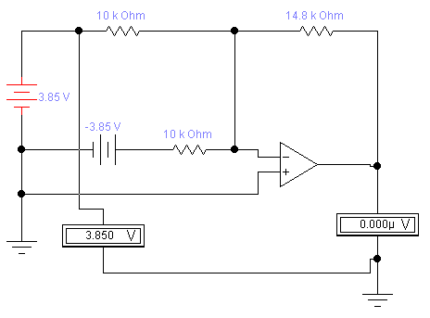
Рисунок 7 - Верхний порог в статике

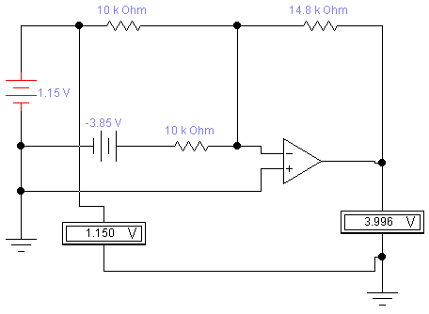
Рисунок 8 - Нижний порог в статике

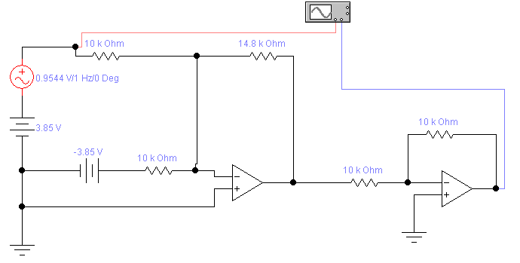
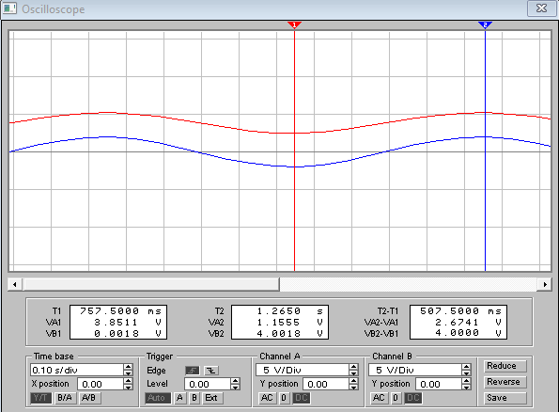
Рисунок 9 - Моделирование усилителя в динамике

Далее, при моделировании, создаётся модель датчика.

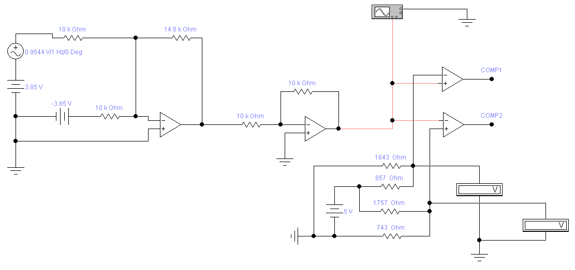
Рисунок 10 – Модель датчика

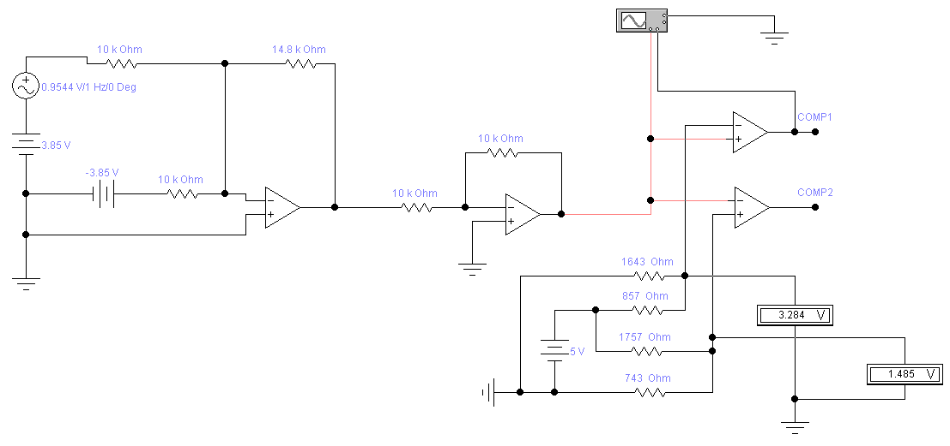
Рисунок 12 – Моделирование первого компаратора

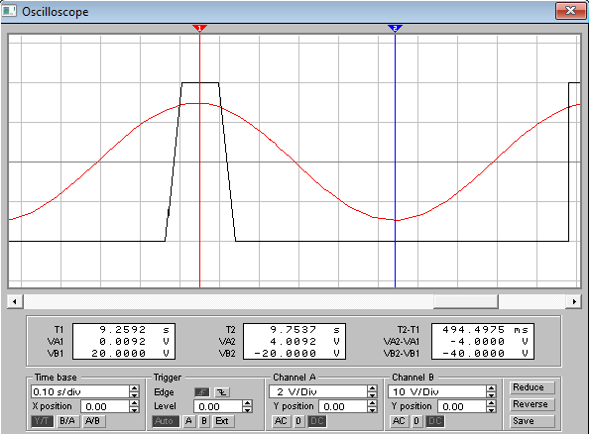
Рисунок 13 - Показания осциллографа

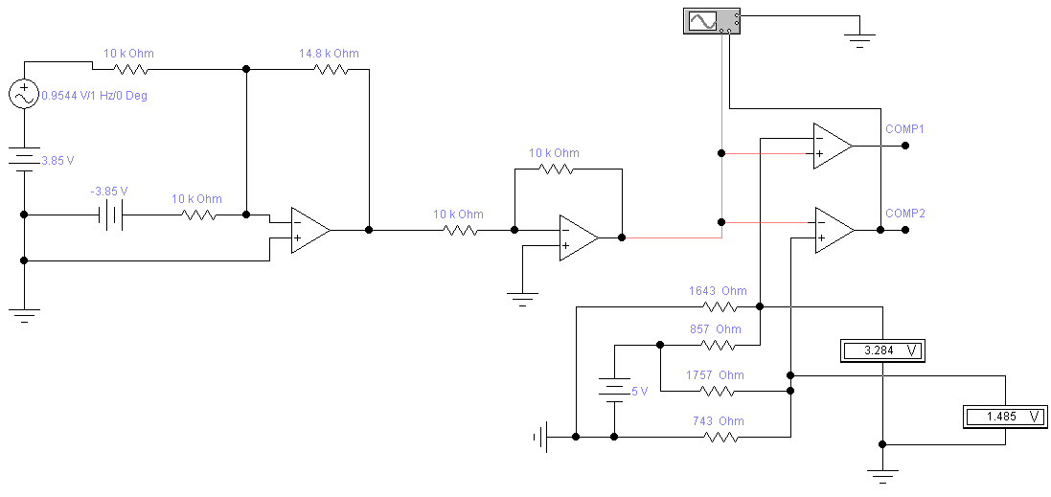
Рисунок 14 - Моделирование второго компаратора

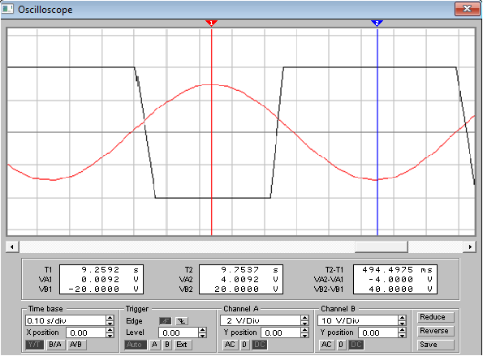
Рисунок 15 - Показания осциллографа

Заключение
В ходе работы была рассчитана, спроектирована и протестирована модель датчика AD592. элементы были выбраны с учётом возможности работы при значениях, полученных в расчётах, в соответствии с заданием.

Список используемых источников
- Л.А. Брякин. Электротехника и электроника. Конспект лекций. Пенза, ПГУ, 2004.
- Я. Ю. Волкова. Базовые элементы цифровой техники. Изд-во Екатеринбургского государственного университета, 2018.
- Сайт analog-devices.

Приложение А. Схема электрическая структурная
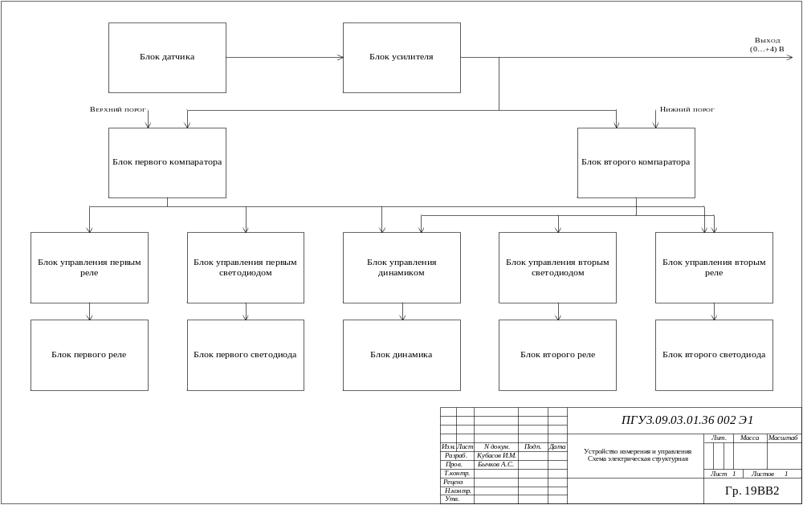
Приложение Б. Схема электрическая функциональная
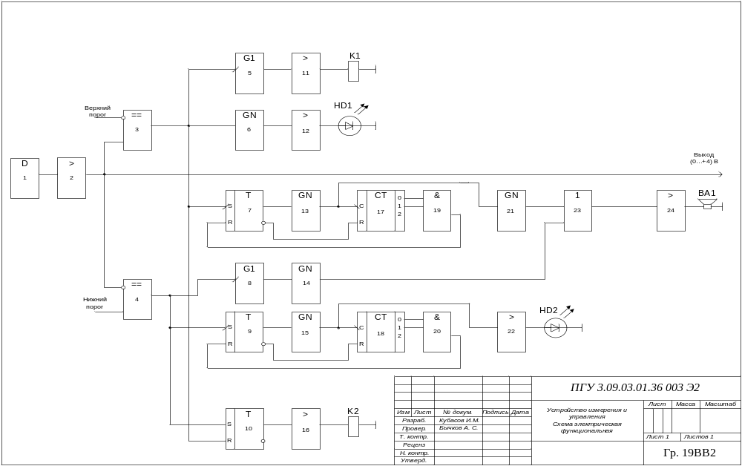

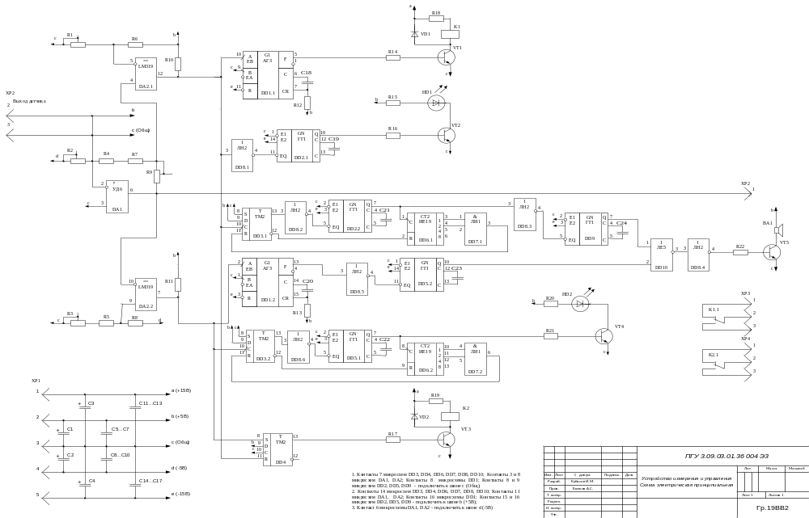 Приложение В. Схема электрическая принципиальная

Приложение Г. Перечень используемых элементов 